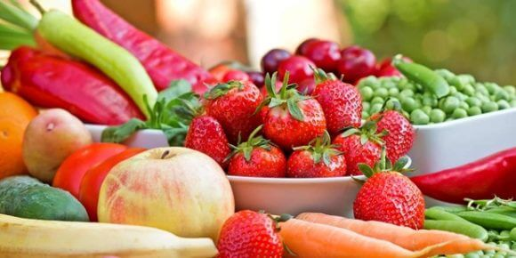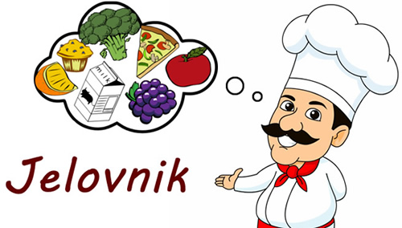

Lipanj 2018.

4.6.2018 | KLIPIĆ, JOGURT
5.6.2018 | PALAČINKE S MARMELADOM, SLADOLED
6.6.2018 | UMAK BOLOGNESE , TJESTENINA SALATA
7.6.2018 | EINGEMACHTEC
8.6.2018 | CORN FLAKES S MLIJEKOM I MEDOM, Kinder pingui
11.6.2018 | ŠTRUDLA OD JABUKA/SIRA, ČAJ
12.6.2018 | ZDRAVI SENDVIČ (pečeni pileći file,integralni kruh,zelena salata)
13.6.2018 | RIŽOTO OD PURETINE, SALATA
14.6.2018 | SAFT (junetina/svinjetina), TJESTENINA
15.6.2018 | PIZZA

